รายงานการปฏิบัติราชการประจำเดือน พฤศจิกายน
ประจำปีงบประมาณ พ.ศ. 2567
สถานีตำรวจท่องเที่ยว 1 กองกำกับการ 1 กองบังคับการตำรวจท่องเที่ยว 1

งานป้องกันปราบปราม
ลำดับ | ผลการปฏิบัติ | รูปการปฏิบัติ
1 | เมื่อวันที่ 9 พฤศจิกายน 2566 ภารกิจ ถปภ.สมเด็จพระนางเจ้าฯ พระบรมราชินี เสด็จพระราชดำเนินไปทรงบำเพ็ญพระราชกุศลถวายผ้าพระกฐิน ณ วัดมกุฎกษัตริย์ยาราม และวัดราชประดิษฐ์สถิตมหาสีมาราม วันพฤหัสบดีที่ 9 พ.ย.66 เวลา 16.00 น. | 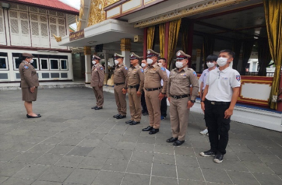  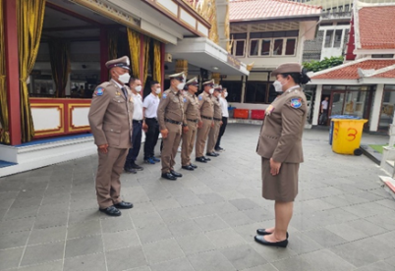
2 | วันที่ 10 พฤศจิกายน 2566 เวลาประมาณ 09.00 น. พ.ต.ท.ปรีชญา อุไรพันธุ์ รอง ผกก.1 บก.ทท.1 , พ.ต.ท.ขวัญพล เพ็งเดือน สว.ส.ทท.2 กก.1 บก.ทท.1 ปล่อยแถวสร้างความเชื่อมั่นในฤดูกาลการท่องเที่ยว ปี พ.ศ. 2566 ณ ลานอเนกประสงค์หน้าห้างเซ็นทรัลเวิลด์ | 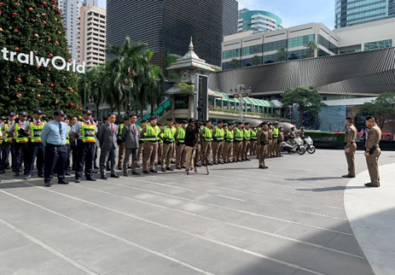  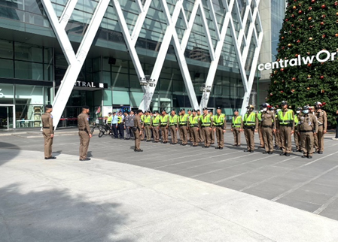
3 | เมื่อวันที่ 10 พฤศจิกายน ได้ร่วมจับกุม การกระทำผิดฐาน “ก่อความเดือนร้อนรำคาญ” จำนวน 1 ราย ดังนี้  1)นายกาญจน์ ลำเภา ที่อยู่ : 20 หมู่ 10 ต.หนองฮี อ.หนองฮี จ.ร้อยเอ็ด  ▪️เหตุเกิดที่ บริเวณปากซอยรามบุตรี แขวงตลาดยอด เขตพระนคร กรุงเทพ นำตัวส่ง พงส.สน.ชนะสงคราม เพื่อดำเนินคดีต่อไป | 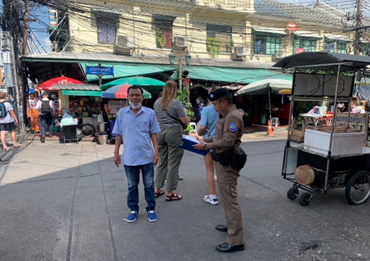  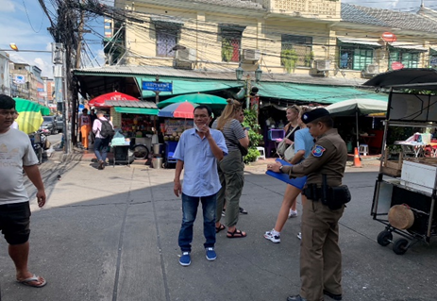
4 | เมื่อวันที่ 16 พ.ย.66 ร.ต.ต. ธีรพงศ์ ลาภจิตร ติดต่อจาก สน. ชนะสงคราม แจ้งว่า Ms. Rachel Caylus นทท. ชาวฝรั่งเศส เดินทางเข้ามายังสถานีตำรวจ อ้างว่า ตนถูกหลอกหลวงให้ซื้อผลิตภัณฑ์จากร้าน แพน เฮาส์ อ๊อฟ จิวเวลรี่ จึงต้องการ จนท.ตร.ทท. เข้าช่วยเหลือ ซึ่งสายตรวจชุด 3 ได้เดินทางไปพบ นทท. ที่ สน.ชนะสงคราม เพื่อพา นทท.ไปยังร้านแพน เฮาส์ อ๊อฟ จิวเวลรี่ร้าน เพื่อไกล่เกลี่ย จากการสอบถาม นทท. ทราบว่า ได้ขึ้นรถตุ๊กตุ๊กจากบริเวณหน้ากรมกิจการพลเรือนกองทัพเรือใกล้พระบรมมหาราชวัง เวลาประมาณ 13.00 น.ของวันที่ 15พ.ย.66 และจ่ายเงินผ่านบัตรเครดิต จำนวนเงิน 55,500 บาท โดยพนักงงานของทางร้านยืนยันในคุณภาพของสินค้าและปฏิเสธที่จะรับสินค้าคืนและคืนเงินแก่ นทท. นทท.ยังไม่มั่นใจในสินค้า นทท.จึงขอให้สายตรวจพา นทท.ไปสถานีตำรวจ(ดุสิต) เพื่อลงบันทึกประจำวันและนำรายงานไปทำการยกเลิกการจ่ายเงินด้วยตนเอง นทท.พอใจและได้กล่าวขอบคุณตำรวจท่องเที่ยวที่ให้ความช่วยเหลือ | 